  - ИС-24-22б · Основы backend

КП 8 · Аутентификация и авторизация
ICC — Interactive Character Catalog
Недосекова Александра Ивановна, Ибрагимов Ратмир Рустамович

Результат
Sanctum обеспечивает регистрацию, вход, текущего пользователя и отзыв токена. Роль регистрации — user. auth:sanctum, active и role защищают API; Policy проверяют владельца. Время жизни токена 1440 минут. Блокировка и смена роли отзывают токены. Проверены 401, 403 и выход.

Артефакты и проверка
app/Policies; app/Services/AuthService.php. Подробные результаты: docs/verification.md; матрица: docs/compliance.md.

Контрольные вопросы
Аутентификация/авторизация. Кто пользователь и разрешена ли ему операция.
Токены. Клиент хранит выданный Bearer, сервер — SHA256 в personal_access_tokens.
Хеширование. Одностороннее, в отличие от шифрования. Здесь стандартный bcrypt-конфиг Laravel.
Middleware/Policy. Проверка группы запросов против проверки действия над конкретным объектом.
401/403. Личность не подтверждена / операция запрещена.
Основание: условия КП 8 в Classroom, техническое задание ICC и концептуальная модель КП2.

Подтверждение выполнения
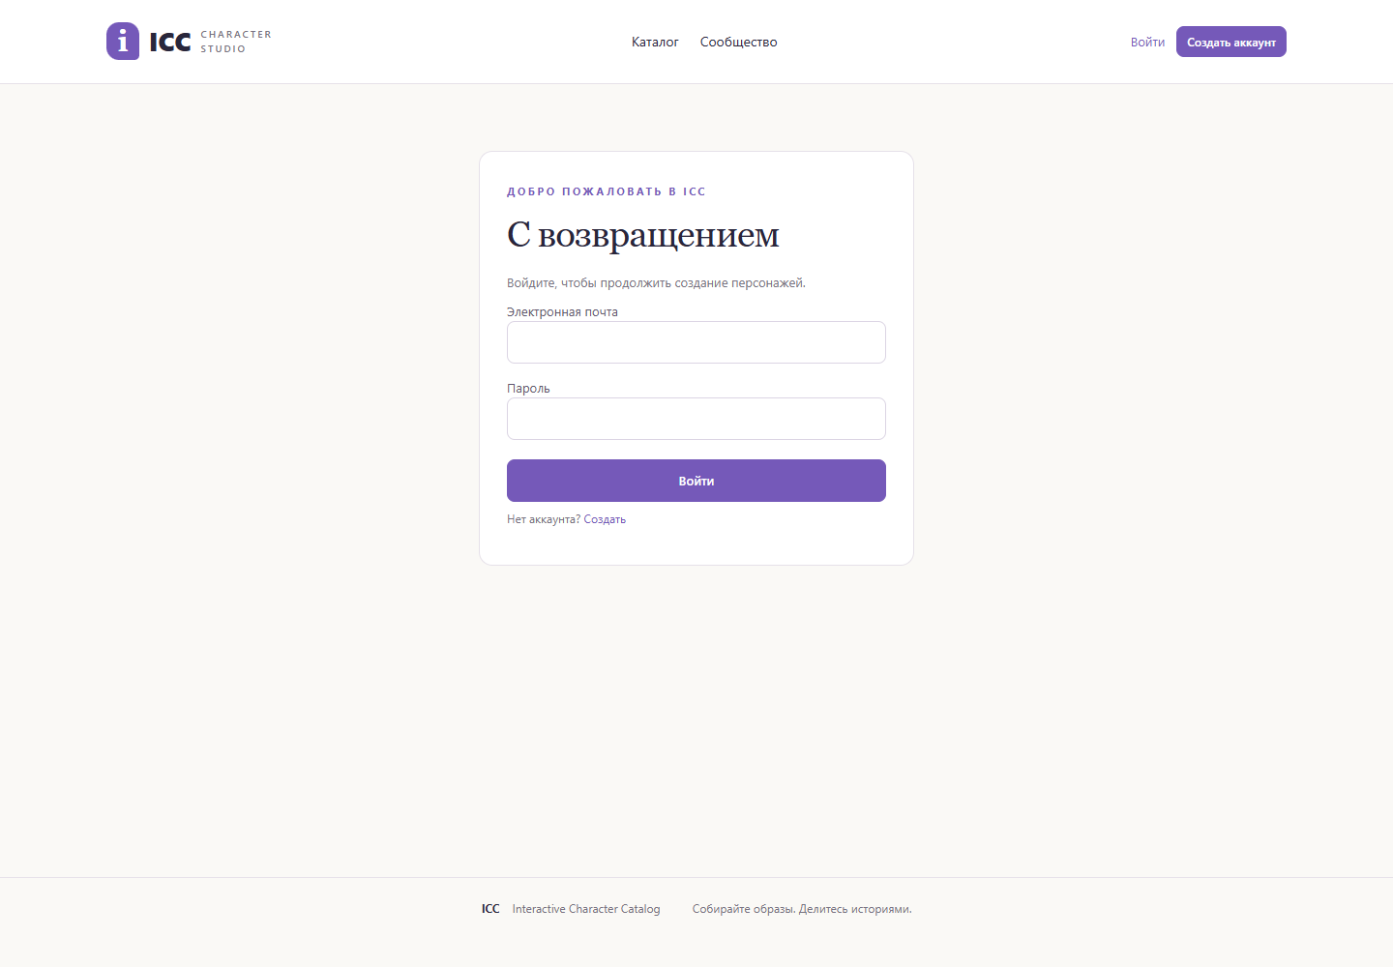
Рисунок — фактическая проверка ICC в OSPanel / браузере.
База: MySQL 8.4.8. Рабочий проект: C:\OSPanel\home\ICC. Клиент: https://icc.local. API: https://api.icc.local.

